**MUHAMMAD AL-XORAZMIY NOMIDAGI TОSHKЕNT AХBОRОT TЕХNОLОGIYALARI UNIVЕRSITЕTI URGANCH FILIALI TELEKOMMUNIKATSIYA TEXNOLOGIYALARI FAKULTЕTI**



**Dasturiy injiniring 942-20 guruhi talabasi Madirimov Dilmurodning tayyorlagan**

KURS ISHI

**Mavzu: Mahalla pasportini web saytini yaratish**

Tоpshirdi: Madirimov Dilmurod

Qabul qildi: Xayitboyeva Durdona

Urganch – 2023

**MUNDARIJA.**

**Kirish**………………...……………………………………………....……………2

**I.Tizimli tahlil……...**……………………………………………………………..4

1.1 Mahalla pasporti ma’lumotlar tahlili……..……………………………............4

1.2 Web sahifalarni yaratish usul va texnologiyalari……………………………...6

1.3 Masalaning qo’yilishi…………………………………..…………………….11

**II.Asosiy qism………..**……………………………………….............................12

2.1 Mahalla pasporti web saytini texnik topshiriqlari…………………………….12

2.2 Php, Html, Css va JavaScript dasturlash tili yordamida “Mahalla pasporti”

web ilovasini yaratish……………………………………………………………17

2.3 Web sayt interfeysi va dizaynini ishlab chiqish………………………………21

**Xulosa**.................................................................................................. . ...............24

**Foydalanilgan adabiyotlar**................................................................. . ...............25

**Ilova**...................................................................................................... . ..............26

**KIRISH**

Hozirda Kompyuter va axborot texnologiyalari jadal sur’atlar bilan yangilanib, rivojlanishi bilan birga kundalik turmushimizning asosiga aylanib bormoqda.

Hozirgi kunda zamоnaviy talablarni hisоbga оlgan hоlda ma`lumоtlar tarmоg’ini tashkil qilishni takоmillashtirish, o`sib kelayotgan yosh avlоdning intellektual ehtiyojlarini qоndirishga, madaniy, ma`naviy-axlоqiy qadriyatlarni saqlab qоlishga yo`naltirilgan printsipial yangi axbоrоt markazlarini barpо etish, shuningdek, ahоlini yanada kengrоq va tizimli axbоrоt bilam ta`minlash uchun zarur shart-sharоitlar yaratish maqsadida O`zbekistоn Respublikasida ta`lim sоhasida quyidagilarni amalga оshirish ko`zda tutilgan:

* ta`lim muassasalari o`quvchilari hamda axоlining zamоnaviy axbоrоt texnоlоgiyalaridan fоydalangan hоlda muntazam ta`lim оlishi va mustaqil ravishda ta`lim оlishiga ko`maklashish;
* yangi axbоrоt texnоlоgiyalari
* asоsida ahоliga axbоrоt xizmati ko`rsatish;
* madaniy, ta`lim, axbоrоt hamda bоshqa dastur va lоyihalarni birgalikda amalga оshirish uchun ta`lim muassasalari, mahalliy o`zini o`zi bоshqarish о`rganlari, milliy madaniyat markazlari bilan xamkоrlikni rivоjlantirish.
* Respublikamizda ta`lim tizimida tub islоhatlar оlib bоrilmоqda. Shulardan yana biri masоfadan turib o`qitish sistemasining jоriy qilinishi. Bunda Respublikamiz оliygоhlarida malakali prоfessоrlarning ma`ruzalarini tinglash, bevоsita muloqat o`rnatish mumkin.
* Masоfaviy ta`lim sistemasining ishlab chiqilishi keyingi yillarda ta`lim xizmatiga bo`lgan talabning keskin o`sishi tufayli hamda uning ijtimоiy ahamiyatiga asоslangan hоlda sоdir bo`ladi. O`zbekistоnda yagоna masоfaviy ta`lim sistemasining tashkil etilishi va faоliyat ko`rsatishi Respublikamizda zarur bo`lgan kadrlar, pedagоgik, ilmiy texnik va ilmiy metоdik pоtentsiallarning mavjudligi tufayli bo`lsa kerak. Bundan tashqari masоfaviy ta`limning yangi texnоlоgiyalari haqida ko`plab tajriba yig`ilgan va ko`plab ishlar amalga оshirilgan.
* Ta`lim sоhasida elektrоn darslik va qo`llanmalarni yaratish uchun quyidagi muhim masalalarni hal qilish kerak bo`ladi.
* Internet texnоlоgiyasi bilan tanishib chiqish;
* prоgramma vоsitalarini o`rganish, masalan Web - saytlarni yaratish va qayta ishlash bo`yicha;
* Web - sahifalarda har-xil infоrmatsiyalarni tasvirlash uchun usullar va imkоniyatlarni o`rganish va qo`llash;
* Web - saytlarni yaratish va qayta ishlashga dоir tavsiyalar va asоsiy qоidalar bilan tanishib chiqish;
* Web - sahifani strukturasini aniqlash;
* Web - saytni qayta ishlash va yaratish uchun maqsadni tanlash;
* Web - sahifalarini o`qish vоsitalari .

HTML va bоshqa prоgramma vоsitalari yordamida tayyorlangan Web sahifalarida fоydalanuvchiga tushunarli ko`rinishda tasvirlash uchun maxsus prоgrammalar ishlab chiqilgan bo`lib, bunday prоgrammalar brauzer prоgrammalar deb ataladi. Hоzirda bir necha shunday prоgrammalar ishlab chiqilgan bo`lib, ular tabiiy ravishda hujjatlarni ko`rishni turlicha tahrir qiladilar. Bular оrasida keng tarqalgan Microsoft Internet Explorer va Netscape Navigator prоgrammalaridir. Shunday qilib, brauzerning asоsiy vazifasi URL adreslarda jоylashgan Web sahifalarini kоmpyuterga yuklash va uni fоydalanuvchiga tushunarli ko`rinishda mоnitоr ekranida ko`rsatib berishdir.

**I.Tizimli tahlil**

**1.1 Mahalla pasporti ma’lumotlar tahlili.**

**Mahalla pasporti —**Respublika komissiyasi tomonidan namunaviy shakl asosida tasdiqlanadigan mahalla hududida joylashgan xonadonlar, ularda yashovchi aholi tarkibi, ijtimoiy soha obyektlari, mavjud resurslar, yer maydonlari, bo‘sh bino va inshootlar, infratuzilma obyektlari, shuningdek, faoliyat yuritayotgan tadbirkorlar to‘g‘risidagi asosiy ma’lumotlarni o‘z ichiga qamrab olgan yig‘ma jadval.

**Mahalla pasportini va rivojlantirish yo‘nalishlarini ishlab chiqish tartibi.**

1. Doimiy vakil fuqarolar yig‘ini raisi va mahalla faollari bilan birgalikda Respublika komissiyasi tasdiqlaydigan namunaviy shakl asosida uyma-uy o‘rganish o‘tkazgan holda, mahalla pasporti va yangi loyiha takliflarini ishlab chiqadi hamda tasdiqlash uchun boshqaruv ofisiga taqdim etadi.

2. Boshqaruv ofisi uch kun muddatda tuman (shahar)dagi vakolatli davlat tashkilotlari bilan birgalikda mahalla pasportiga kiritilgan ma’lumotlarning haqqoniyligini tekshiradi va tasdiqlab fuqarolar yig‘iniga yuboradi.

3. Boshqaruv ofisi doimiy vakil bilan birgalikda tasdiqlangan mahalla pasporti ma’lumotlari asosida o‘n kun muddatda Respublika komissiyasi tasdiqlaydigan namunaviy shakl bo‘yicha mahallani rivojlantirish yo‘nalishlarining kompleks dasturlarini ishlab chiqadi hamda “drayver” loyihalar ro‘yxatini shakllantiradi.

Bunda zaruratga ko‘ra, tegishliligi bo‘yicha tuman (shahar) tashkilotlari rahbarlari va xodimlari jalb etilishi mumkin.

4. Mahallani rivojlantirish yo‘nalishlari bo‘yicha ishlab chiqilgan kompleks dasturlar va “drayver” loyihalar ro‘yxati muvofiqlashtiruvchi guruhga taqdim etiladi.

5. Muvofiqlashtiruvchi guruh ikki hafta muddatda mahallani rivojlantirish yo‘nalishlari asosida ishlab chiqilgan kompleks dasturlarni tasdiqlash uchun xalq deputatlari tuman (shahar) Kengashiga taqdim etadi.

6. Xalq deputatlari tuman (shahar) Kengashi tomonidan tasdiqlangan mahallani rivojlantirish yo‘nalishlari asosida ishlab chiqilgan kompleks dasturlar doimiy vakillar, boshqaruv ofislari, muvofiqlashtiruvchi guruh va fuqarolar yig‘inlari raislariga ijro uchun yuboradi.

Ushbu Vaqtinchalik nizom mahallalarning “o‘sish nuqtalari”ni aniqlash, mavjud muammolarni hal etish orqali aholini kasb-hunarga o‘qitish, bandligini ta’minlash va tadbirkorlikka jalb etish, “drayver” loyihalarni amalga oshirish bo‘yicha respublika va hududiy davlat boshqaruvi organlari hamda tijorat banklarining o‘zaro yaqin hamkorlikdagi “mahallabay” ishlash tizimini tashkil etish va amalga oshirish tartibini belgilaydi.

Ushbu Vaqtinchalik nizomda quyidagi asosiy tushunchalar qo‘llaniladi:

**“mahallabay” ishlash tizimining bo‘g‘inlari** — Respublika hududlarida “mahallabay” ishlash tizimini tashkil etish bo‘yicha respublika komissiyasi (keyingi o‘rinlarda — Respublika komissiyasi), Qoraqalpog‘iston Respublikasi Vazirlar Kengashi, viloyatlar, tuman (shahar)lar hokimliklari, muvofiqlashtiruvchi guruhlar, boshqaruv ofislari va doimiy vakillar;

**Respublika komissiyasi** — hududlarda “mahallabay” ishlash tizimini tashkil etish va amalga oshirish bo‘yicha davlat organlari va tashkilotlari faoliyatini muvofiqlashtirib boruvchi kollegial organ;

**doimiy vakil** — Respublika komissiyasining qarori bilan har bir mahallaga tijorat banklarining tuman (shahar) filiallaridan doimiy asosda biriktirilgan mas’ul xodim;

**boshqaruv ofisi —**Qoraqalpog‘iston Respublikasi, viloyatlar, tumanlar, shaharlar hududlarini kompleks ijtimoiy-iqtisodiy rivojlantirish bo‘yicha sektorlar (keyingi o‘rinlarda — sektorlar) huzurida Qoraqalpog‘iston Respublikasi Vazirlar Kengashi Raisi, viloyatlar va Toshkent shahar hokimlarining qarori bilan tashkil etilgan respublika va hududiy davlat boshqaruvi organlari hamda tijorat banklari rahbarlari va xodimlaridan iborat boshqaruv ofisi;

**muvofiqlashtiruvchi guruh** — tuman (shahar) hokimining moliya-iqtisodiyot va kambag‘allikni qisqartirish masalalari bo‘yicha birinchi o‘rinbosari rahbarlik qiladigan guruh;

**mahallani rivojlantirish yo‘nalishlari —**Respublika komissiyasi tomonidan namunaviy shakl asosida tasdiqlanadigan mavjud resurslar, infratuzilma va ishchi kuchidan foydalangan holda mahalla hududida imkoniyati mavjud sohalarda “drayver” loyihalar amalga oshiriladigan “yo‘l xaritasi”.

**1.2 Web sahifalarni yaratish usul va texnologiyalari**

Hozirgi axborot texnologiyalar rivojlanib borayotgan davrda butun jahon tarmog'idagi veb-sahifalar kundan kunga ko'payib bormoqda. Kimdir o'z shaxsiy sahifasini yaratsa, kompaniya va firmalar korporativ saytlarini yaratmoqda. Yana kimdir o'z kundaliklarini, ya'ni bloglarini olib boradilar.

Shu bilan birga, yirik portallar faoliyati ham rivojlanmoqda. Bularning hammasi esa biror dasturiy vosita yordamida yaratiladi. Kimdir HTML va CSS tilida, kimdir PHP da, yana kimlardir CMS deb ataluvchi tizimlar yordamida turli xil veb-saytlarni yaratmoqda.

1989-yilda Tim Berners-Li tomonidan World Wide Web, ya'ni Butunjahon o'rgimchak to'ri ixtiro qilinganidan boshlab uning har bir foydalanuvchisi oddiy bo'lsa-da, o'z veb-sahifasini yarata olish imkoniyatiga ega bo'ldi. Lekin, buning uchun HTML (Hyper Text Markup Language) tilini bilish shart edi. Turli xil IT-kompaniyalari tomonidan bu ishni osonlashtiruvchi bir qancha dasturiy paketlar, jumladan Adobe Dreamweaver va Microsoft FrontPage kabilar yaratildi. Bunday dasturlardan ba'zilari sayt yaratishning barcha bosqichlarini boshqarishni o'z zimmasiga oladi. Shu bilan birga, ko'pgina hollarda foydalanuvchi bu kodni bilishi shart bo'lmagan. Sababi bu dasturlarda veb-sahifalarni yaratishning vizual usullaridan foydalanilgan.

Biroq, HTML-redaktorlarining barcha afzalliklariga qaramay, saytni boshqarish vaqt o'tgani sayin va yangi ma'lumotlar qo'shilishi bilan qiyinlashib boraverdi. Chunki axborot texnologiyalari rivojlanishi bilan veb-saytlar ham rivojlanib bordi. Sayt xaritasini yaratishdek oddiy funksiyani qo'shish uchun ham veb-yaratuvchilar tomonidan ancha-muncha mehnat talab etilar edi. Axir buning uchun barcha ilovalarni ko'rib chiqish, sahifalar orasidagi bog'liqliklarni tekshirish, menyuni yaratish, forumni qo'shish kabi ishlarni bajarish lozim edi. Bu esa doimiy diqqatni va juda ko'p vaqtni talab etardi.

Sayt yangilanishi muammosini, ya'ni yangilanishning avtomatlashtirishini hal qilish maqsadida yirik axborot kompaniyalari, jumladan, Newsweek va Time yangi dasturiy ta'minot yaratish ishlarini boshlashga majbur bo'ladi. Bu dasturiy ta'minotlar kontentni (ma'lumotlarni) boshqarish tizimlari (CMS – Content Management System) deb ataldi.

**1. Dizayn yaratish.** Hozirda dizayn yo'nalishi ham juda ko'p qismlarga bo'lingan. Veb dizayner, Banner dizaynerlari, Logotip dizayneri, naqsh va emblema dizaynerlari va hokazo.... Bularni hammasini chuqur bilish shart emas. Asosiysi, Adobe Photoshop dasturini bilish kerak, chuqur bilmasa ham oddiy dizyanlar yoki interfeyslar chiza olishingiz kerak, Bundan tashqari, Adobe Fireworks dasturi ham interfeyslar chizish uchun juda qulay.

**2. HTML CSS.** Sayt yoki web dasturning dizayni tayyor bo'lgach uni browserda ko'rinishi uchun html va css kodlari orqali ko'rsatish kerak.

**4. Browser dasturlash tili – JavaScript.** JavaScript tilini o'rganish ham muhim, u yaratayotgan dasturimizning dizayni bilan ish ko’radi, JavaScript uchun tayyor frameworklar bor. Framework - bu oddiy qilib aytganda avvaldan qilingan tayyor mayda dasturlar yoki effektlardir. Ularga JQuery, Mootools va boshqalar kiradi va u bizning ishimizni ancha osonlashtiradi.

**5. CMS –Tayyor boshqaruv tizimlari.** CMS (Content Management System) bu tayyor qilingan sayt, Dasturlash va dizaynni bilmaydigan odam ham CMS yordamida chiroyli saytlar qilishi mumkin. Kod va dizaynlari ham tayyor qilingan bo'ladi. Siz uni faqat internetga joylash va ichini to'ldirishingiz kerak xolos. Hozirda mashxur CMS dasturlari bu Joomla, Wordpress, Drupal, hisoblanadi. Bundan tashqari PHP Framework dasturlari ham bor. Framework bu tayyor yozilgan kodlar. Masalan malumotlarni bazadan olish va uni ko'rsatish uchun PHP dasturinida bir necha qator kod yozish kerak, bu kod yozishda ham ancha bosh qotirasiz. Framework esa hamma kodlarni tayyor yozib qo'ygan, siz ularni bir biriga ulaysiz xolos.

**6. Hosting va Domen.** Hosting bu saytingizni internetda saqlaydigan server, Domen esa sayt nomi (masalan: www.saytnomi.uz) . Saytni internetga joylash, va hostingni moslash (htaccess fayllari yoki cron bilan ishlash) kabi bilimlar ham dastur ishlashimiz uchun nancha kerakdir.

**7. Saytni e’lon qilish, qidiruv tizimlari bilan hamkorlik**. Bu eng oxirgi qadam. Buni SEO (Search engine Optimization) deb ham aytiladi. Siz qilgan saytingiz yoki proektingizni odamlar bilishlari uchun uni elon qilish kerak. Qidiruv saytlari: google, yandex, mail.ru orqali qidirganda sizni saytingiz ham ko'rinishi kerak. Buni bajarish uchun saytni turli kataloglarga qo'shish kerak, Google yoki yandex qidiruv tizimiga kiritish kerak. Xullas, yuqoridagi bilimlar bu Sayt mutaxassislari (Web-master) uchun kerak bo'lgan umumiy bilimlardir. Agar siz dastulash yoki saytlar tuzish bilan shug'ullanadigan biror korxona rahbari bo'lsangiz, u holda yuqorida sanalgan bilimlarni bilishingiz lozim. Lekin hammasini professional darajada bilish shart emas. Hech bo'lmaganda, qaysi dastur qachon kerak bo'lishi va qanday ishlashi haqida umumiy tushunchaga ega bo'lish kerak. Hozirda, zamon talabi shundayki: bir sohani chuqur o'rganish uchun boshqa sohalardan voz kechishingiz kerak, Masalan. Dasturchi bo'lishga qaror qildingiz. Buning uchun dasturlash tillaridan 3 - 4 tasini o'rganasiz. Keyin ularni chuqur o'rganishga vaqtingiz ham yetmay qoladi. Keyin 1 ta yo'nalishdagi dasturlashni tanlashga majbur bo'lasiz. Aytaylik Web dasturlashni tanlaysiz. Avvalda, vaqtingizni PHP va ASP tillarini o'rganishga bag'ishlaysiz. Keyinchalik yanada chuqurroq o'rganishni davom ettirsangiz faqat bittasini tanlash kerak bo'ladi. Chunki hozirda ilmlar chuqurlashib bormoqda. Bir vaqtning o'zida ko'p bilimlarni o'rganaman degan odamning bilimlari yuzaki qolib ketadi. Yuqorida sanalgan bilimlardan faqat bittasini chuqur o'rganaman desangiz, albatta boshqalaridan voz kechishga majbursiz. Agar hammasiga qiziqsangiz, u holda siz boshqaruvchi bo'la olishingiz mumkin. Professional sayt ochishdan avval bepul yo'l bilan sayt ochib tajriba orttirgan yaxshi. Hozirda internet tarmog'ida ko'plab bepul hostinglar va bepul domen berish xizmatlari bor. Bunday holda saytingiz nomi – domen uchinchi darajali bo'ladi. Masalan: [www.google.com](http://www.google.com) yoki www.saytnomi.wix.com Xullas, saytingiz nomidan keyin qo'shimcha yana nom, keyin esa .com yoki .uz hokazo turdagi domen bo'lishi mumkin.

**1.3 Masalaning qo’yilishi**

Hozir internet rivojlanib bormoqda. Dunyodagi hamma insonlar internet orqali ma’lumotlar almashishishadi, internet tarmog’idan juda ko’p maqsadlardan foydalaniladi. Hatto internet saytlari orqali xohlagan narsasiga buyurtma berib savdo sotiq ishlarini ham amalga oshirmoqdalar. Hozirda shunday turli saytlar ham mavjud. Intrnet tarmog’idagi veb-sahifalar kundan kunga ko’payib bormoqda. Bu holat O’zbekistonda ham jadallik bilan amalga oshmoqda. Kimdir o’z shaxsiy sahifasini yaratsa, o’quv muassasalari, kompaniya va firmalar korporativ saytlarini yaratmoqda. Yana kimdir o’z kundaliklarini ya’ni bloglarini olib boradilar.

Shu bilan birga, yirik portallar faoliyati ham rivojlanmoqda. Bularning hammasi esa biror dasturiy vosita yordamida yaratiladi. Kimdir HTML va CSS tilida, kimdir PHP da, yana kimlardir CMS deb ataluvchi tizimlar yordamida veb-saytlarni yaratmoqda.

**Ushbu kurs ishi esa “Mahalla pasporti” web ilovasini yaratishga mo'ljallangan bo'lib, saytni tuzish jarayonida quyidagi ishlar amalga oshirilishi lozim:**

1.Mahalla pasportidagi ma’lumotlar to’gri ekanligini tasdiqlash;

2.Mahalla pasporti uchun qanday dizayn mos kelishini aniqlash;

3.Mahalla pasporti web ilovasi arxitekturasi;

4.Mahalla pasporti web ilovalari ishlab chiqish;

5.Har bir topshiriqning topshirilish muddati berilishi va topshirganlik haqidagi ma’lumot;

6.Turli xil qo'shimcha dizaynlar berish.

**Dasturda quydagi ishlar amalga oshirilishi lozim:**

* Web ilovaning tuzilishi sayt ko’rinishini ishlab chiqish;
* Web ilovaga jadval ko’rinishida malumotlarni kiritish;

**II.Asosiy qism.**

**2.11 Mahalla pasporti web saytini texnik topshiriqlari**

**Texnik topshiriq** – tizimni ishlab chiqish jarayonida mijozlar tomonidan qo`yilgan talablarni dasturchilarga tushunarli tilda va tartibda kengroq yoritilgan shaklidir. Texnik topshiriqlar dasturchilar uchun juda muhimdir. Chunki texnik topshiriq orqali dasturchilar tizimning to’laligicha mohiyatini tushunib olishadi. Aniq va puxta ishlab chiqilgan texnik topshiriq har qanday saytni muvaffaqiyatli rivojlantirishning kalitidir. Bunday hujjatlar mavjud bo'lganda, buyurtmachi ham, dasturchi ham har ikki tomon ham bir xil yo'nalishda o'ylashlariga va loyihaning mohiyati va mazmunini teng darajada tushunishiga amin bo'lishlari mumkin.

Sayt uchun to'g'ri tayyorlangan texnik topshiriq ikkala tomonga qanday o'ziga xos afzalliklarni beradi?

**Texnik topshiriqlar mijozni himoya qiladi**. Vijdonsiz dasturchi bilan ishlashda (afsuski, bunday dasturchilar ham bor), Texnik topshiriqlar asosiy shartnomaga ilova sifatida sifatsiz xizmatlarga nisbatan mijozning asosiy argumenti bo'lib xizmat qiladi.

**Texnik topshiriqlar g'oyalarni tuzishda yordam beradi**. Ko'pincha, mijozlar ishlab chiquvchilarga butunlay noaniq va tarqoq fikrlar, so'zlar va istaklar bilan murojaat qilishadi. Natija qanday bo'lishi kerakligini tushunishga erishish oson - siz hamma narsani inobatga olishingiz va bitta hujjatga to'plashingiz kerak. Texnik topshiriqlar byudjetni tejaydi. Yaxshi o'ylangan texnik vazifa mavjud bo'lganda, veb-saytni yaratish jarayonida muammolar (va shuning uchun qo'shimcha xarajatlar) ehtimoli nolga tenglashadi.

**Sayt uchun texnik topshiriqning asosiy bo'limlari** "Texnik topshiriqda nima bo'lishi kerak?" - loyihani tasdiqlash bosqichida mijozlar biz bilan bog'lanadigan asosiy savolga javob olish uchun sayt uchun texnik topshiriqning eng muhim bo'limlari bilan tanishib chiqishingizni tavsiya qilamiz.

**Loyihaning texnik xususiyatlari** Ko'pgina fikrlar sizga ma'lum qiyinchiliklarni keltirib chiqarishi mumkinligiga qaramay, kelajakdagi saytning texnik xususiyatlari haqidagi ma'lumotlar barcha talablarga javob beradigan loyihani ishlab chiqishda yordam beradi. E'tibor qilish kerak bo'lgan ba'zi texnik jihatlar:

**Moslashuvchanlik**. Sizning saytingiz mobil qurilmalarda alohida ekran variantini talab qiladimi? Sayt ko’rinishini moslashuvchan qilish bugungi kunning dolzarb muammolaridan biri sanaladi.

**O'zaro faoliyat brauzerning muvofiqligi**. Sayt ko'rsatishi kerak bo'lgan minimal brauzer versiyalari qanday? Esingizda bo'lsin, eski brauzerlar (Internet Explorer 7 singari) dunyodagi barcha brauzerlarning 1% dan ko'prog'ini egallab, rivojlanish imkoniyatlarini keskin qisqartiradi.

**Sayt tuzilishi** Ierarxik / daraxtga o'xshash model yordamida asosiy elementlar va sahifalarni tavsiflash sizga saytning asosiy modullarini va ular o'rtasidagi munosabatni tezda aniqlashga imkon beradi.

**2.2 Mahalla pasporti web ilovasini yaratish. Php, HTML, Css va Js haqida ma’lumot.**

PHP umumiy maqsadli skript tili boʻlib, veb-ishlab chiqishga moʻljallangan. U dastlab daniyalik-kanadalik dasturchi Rasmus Lerdorf tomonidan 1993 yilda yaratilgan va 1995 yilda chiqarilgan. PHP mos yozuvlar ilovasi endi PHP Group tomonidan ishlab chiqariladi. PHP dastlab Personal Home Page qisqartmasi boʻlgan, ammo endi u PHP rekursiv inisializmini bildiradi: Gipermatnni oldindan protsessor.

PHP kodi odatda modul, demon yoki Common Gateway Interface (CGI) bajariladigan dastur sifatida amalga oshirilgan PHP tarjimoni tomonidan veb-serverda qayta ishlanadi. Veb-serverda talqin qilingan va bajarilgan PHP kodining natijasi - har qanday turdagi ma'lumotlar, masalan, yaratilgan HTML yoki ikkilik tasvir ma'lumotlari bo'lishi mumkin - HTTP javobining to'liq yoki bir qismini tashkil qiladi. Turli xil veb-shablon tizimlari, veb-kontentni boshqarish tizimlari va veb-ramkalar mavjud bo'lib, ular ushbu javobni yaratish yoki ishlab chiqarishni osonlashtirish uchun ishlatilishi mumkin. Bundan tashqari, PHP veb-kontekstdan tashqarida ko'plab dasturlash vazifalari uchun ishlatilishi mumkin, masalan, mustaqil grafik ilovalar va robotli dron boshqaruvi. PHP kodi to'g'ridan-to'g'ri buyruq satridan ham bajarilishi mumkin.

Zend Engine tomonidan ishlab chiqarilgan standart PHP tarjimoni PHP Litsenziyasi ostida chiqarilgan bepul dasturdir. PHP keng tarqalgan bo'lib ko'chirildi va turli xil operatsion tizimlar va platformalardagi ko'pgina veb-serverlarda qo'llanilishi mumkin.

**HTML** ([inglizcha](https://uz.wikipedia.org/wiki/Ingliz_tili" \o "Ingliz tili): *Hypertext Markup Language* - [hipermatnli](https://uz.wikipedia.org/wiki/Hipermatn" \o "Hipermatn) belgilash tili) - [SGML](https://uz.wikipedia.org/w/index.php?title=SGML&action=edit&redlink=1) ([inglizcha](https://uz.wikipedia.org/wiki/Ingliz_tili" \o "Ingliz tili): *Standard Generalized Markup Language* — standart umumlashtirilgan belgilash tili) ga asoslangan va xalqaro ISO 8879 standartiga mos keluvchi til, [xalqaro turda](https://uz.wikipedia.org/wiki/WWW" \o "WWW) ishlatiladi.

**Tarixi.** HTML tili taxminan 1991—1992-yillarda [Yevropa Yadroviy Tadqiqotlar Markazida](https://uz.wikipedia.org/wiki/CERN" \o "CERN) ishlovchi britaniyalik mutaxassis [Tim Berners-Lee](https://uz.wikipedia.org/wiki/Tim_Berners-Lee) tomonidan ishlab chiqilgan. Dastlab bu til mutaxassislar uchun hujjat tayyorlash vositasi sifatida yaratilgan. HTML tilining soddaligi (SGMLga nisbatan) va yuqori formatlash imkoniyatlarining mavjudligi uni foydalanuvchilar orasida tez tarqalishiga sabab boʻldi. Bundan tashqari unda [hipermatnlardan](https://uz.wikipedia.org/wiki/Hipermatn" \o "Hipermatn) foydalanish mumkin edi. Tilning rivojlanishi bilan unga qo'shimcha [multimedia](https://uz.wikipedia.org/wiki/Multimedia) ([tasvir](https://uz.wikipedia.org/wiki/Tasvir" \o "Tasvir), [tovush](https://uz.wikipedia.org/wiki/Tovush" \o "Tovush), [animatsiya](https://uz.wikipedia.org/wiki/Animatsiya" \o "Animatsiya) va boshqalar) imkoniyatlari qo'shildi.

**Imkoniyatlari.** HTML quyidagi formatlash imkoniyatlariga ega:

* Matn qismining mantiqiy rolini belgilash (matn sarlavhasi, paragraf, ro'yxat va hokazo).
* [Hipermatnlar](https://uz.wikipedia.org/wiki/Hipermatn) yaratish. Bu ayniqsa juda qulay bo'lib o'zaro bog'langan hujjat sahifalari orasida navigatsiya qilishni yengillashtiradi.
* Matnning rangi, qalinligi va boshqa [shrift](https://uz.wikipedia.org/wiki/Shrift) ko'rsatkichlarini belgilash.
* Maxsus belgilar qo'yish. [ASCII](https://uz.wikipedia.org/wiki/ASCII) kodirovkasida ko'rsatilmagan belgilar **HTML** vositalari bilan qo'yish mumkin. Masalan [grek alfaviti](https://uz.wikipedia.org/w/index.php?title=Grek_alfaviti&action=edit&redlink=1" \o "Grek alfaviti (sahifa yaratilmagan)) belgilari α,ψ, ζ, [matematik](https://uz.wikipedia.org/wiki/Matematika" \o "Matematika) belgilar ∫, ∞, √, ½, ¼ , ¾, [moliya belgilari](https://uz.wikipedia.org/w/index.php?title=Moliya_belgilari&action=edit&redlink=1" \o "Moliya belgilari (sahifa yaratilmagan)) €, £, ¥, ©, ®, ™ va hokazolar.
* Foydalanuvchi kiritishi uchun maydonlar yaratish.
* [Multimedia](https://uz.wikipedia.org/wiki/Multimedia) [fayllarini](https://uz.wikipedia.org/wiki/Fayl) ochish.
* Boshqa imkoniyatlar.

**Cascading Style Sheets** (**CSS**) — belgilash tillari formal tili.

CSS ning toʻliq shakli 1997-yil tashkil topgan boʻlib, „WWW Consorcium“da qoʻllab quvvatlangan va foydalanishga taqdim etilgan. Dastlab, CSS kodlarini Netscape Navigator 4.0 va Internet Explorer 4.0 [brauzerlari](https://uz.wikipedia.org/wiki/Brauzer" \o "Brauzer) tushuna olgan, hozirgi kunda CSS kodlarni istalgan brauzerlar qoʻllab quvvatlay oladi.CSS elementlarni ekranda, qogʻozda va yoki boshqa medialarda koʻrinishini tasvirlaydi. CSS [veb sahifalarga](https://uz.wikipedia.org/wiki/Veb_sahifa" \o "Veb sahifa) har xil stillar berish uchun ishlatiladi. Hamda bir vaqtning oʻzida bir nechta veb sahifalarni dizaynini oʻzgartirish mumkin. Biror bir veb sahifani turli xil qurilmalarda turli xil koʻrinishini ham taʼminlaydi. CSS file .css formati orqali tashqi xotira saqlab qoʻyishingiz va kezi kelganda veb sahifaning [HTML](https://uz.wikipedia.org/wiki/HTML) kodini oʻzgartirmasdan, faqat CSS faylni oʻzgartirish orqali veb sahifaga yangidan koʻrinish berishimiz mumkin. Qisqacha qilib aytadigan boʻlsak, HTML faqat veb sahifani kodlarini yozish uchun ishlatiladi, HTML da ham veb sahifaga dizayn bersa boʻladi, lekin bu juda uzoq jarayon talab qilgani bois, CSS bu vazifani oʻz boʻyniga olgan.CSS ning boshqa tillardan bitta ustun tarafi shundan iboratki, CSS kodlarini kompilatsiya qilish uchun, hech qanday kompillyatorlar, redaktorlar yoki biror bir dasturlar shart emas.

**Javascript** — **JS** nomi bilan ham qisqartiriladigan [ECMAScript](https://uz.wikipedia.org/w/index.php?title=ECMAScript&action=edit&redlink=1) spesifikatsiyasiga mos keladigan yuqori darajali hamda aniq talqin qilingan [dasturlash tili](https://uz.wikipedia.org/wiki/Dastur" \o "Dastur).

**Imkoniyatlari.** Ushbu dastur Liveware Javascript tilining avlodi boʻlib, Netscape serveri tomonidan ishlovchi vosita boʻladi. Ammo Javascript tilini mashhur qilgan narsa bu xaridor tomonidan dasturlashdir. Javascriptning asosiy vazifasi — [HTML](https://uz.wikipedia.org/wiki/HTML) konteynerlar atributlarining qiymatlarini va koʻrsatuvchi muhitining xossalirini HTML sarlavhalarni koʻrish jarayonida foydalanuvchi tomonidan oʻzgartirish imkoniyatlarida, boshqacha aytganda ularni dinamik sarlavhalar qilish (DHTML) tushuniladi. Yana shuni aytish joizki, sarlavhalar qayta yuklanmaydi. Amalda buni, masalan, quydagicha ifodalash mumkin, sarlavhaning fonining rangini yoki hujjatdagi [rasmni](https://uz.wikipedia.org/wiki/Rasm" \o "Rasm) oʻzgartirish, yangi oyna ochish yoki ogohlantirish oynasini chiqarish.

„JavaScript“ nomi Netscape kompaniyasining xususiy mahsuloti hisoblanadi. [Microsoft](https://uz.wikipedia.org/wiki/Microsoft) tomonidan amalga oshirilgan til rasman Jscript deb nomlanadi. Jscript versiyalari Javascriptning mos versiyalari bilan mos keladi (aniqroq qilib aytganda oxirigacha emas).

Javascript, ECMA (European Computer Manufacturers Association — Yeropa kompyuter ishlab chiqaruvchilar assotsiyatsiyasi) tomonidan standartlashtirilgan. Mos standartlar quydagicha nomlanadi: ECMA-262 va ISO-16262. Ushbu standartlar bilan Javascript 1.1ga taqriban ekvivalent ECMAScript tili aniqlanadi. Eslatish joizki, bugungi kunda Javascript ning hamma versiyalari ham ECMA standartlariga mos kelavermaydi. Mazkur kurs yoki qoʻllanmada barcha hollarda biz Javascript nomidan foydalanamiz.

Web ilovamiz ko’rinishi quyidagicha bo’ladi(1-rasm asosiy oynasi):

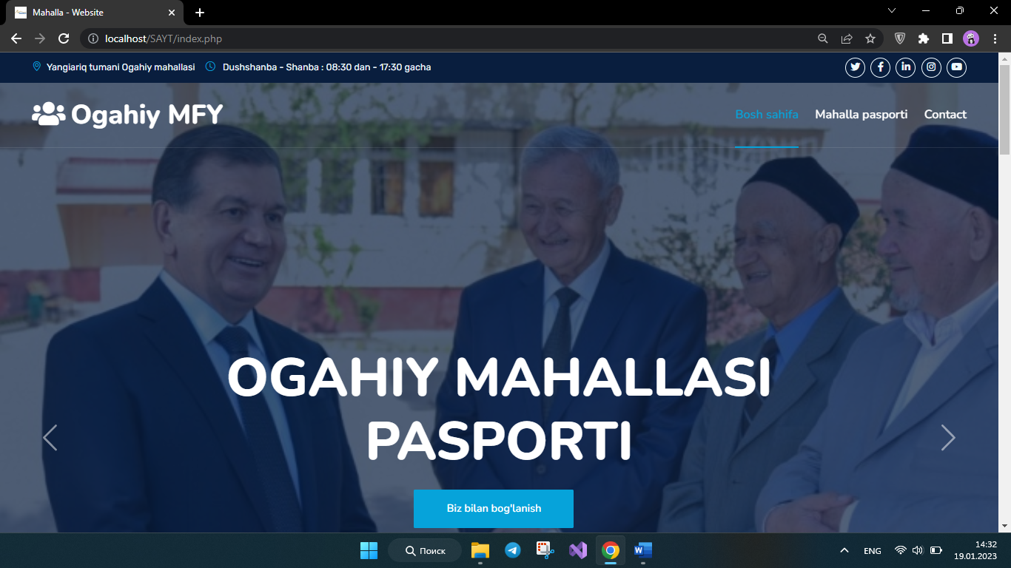

1-rasm. Web ilovamizning asosiy oynasi

Web ilovamizda quyidagi menyular bor. Bular “Bosh sahifa”, “Mahalla pasporti” va “Contact” menyusi.

**2.2 Web sayt interfeysi va dizaynini ishlab chiqish**

Biz loyihamiz dizayni, interfeysi haqida gapirar ekanmiz avvalo web dizayn haqida to’htalamiz. Chunki tizim web sayt shaklida bo’ladi.

Veb-dizayn nima? Veb-dizayn deganda, veb-saytlarning foydalanuvchiga ko’rinib turuvchi qismi tushuniladi. Odatda, bu dasturiy ta'minotni ishlab chiqarishni emas, balki veb-saytni rivojlantirishning foydalanuvchi tajribasi jihatlarini anglatadi. Ilgari veb-dizayn ish stoli brauzerlari uchun veb-saytlarni loyihalashga qaratilgan edi; ammo, 2010-yillarning o'rtalaridan boshlab mobil va planshetli brauzerlar uchun dizayn tobora muhim ahamiyat kasb etmoqda.

Veb-dizayner veb-saytning tashqi ko'rinishi, joylashuvi va ba'zi hollarda uning mazmuni ustida ishlaydi. Masalan, tashqi ko'rinish ishlatilgan ranglar, shrift va rasmlar ga aloqadordir. Yaxshi veb-dizayndan foydalanish oson, estetik jihatdan yoqimli va veb-sayt foydalanuvchilari guruhiga va brendiga mos keladi.

Ko'pgina veb-sahifalar soddalikka qaratilgan bo'lib, foydalanuvchilarni chalg'itishi yoki chalg'itishi mumkin bo'lgan begona ma'lumotlar va funksiyaladan holi. Veb-dizaynerlar faoliyatining asosiy maqsadi bu auditoriya uchun yoqimli va qulay web sayt yaratishdir.

Ham kompyuterda, ham mobil qurilmalarda yaxshi ishlaydigan veb-saytlarni loyihalashtirishning eng keng tarqalgan usullaridan biri bu sezgir va moslashuvchan dizayndir. Tezkor dizaynda tarkib ekran o'lchamiga qarab dinamik ravishda harakatlanadi ; moslashuvchan dizaynda veb-sayt tarkibi umumiy ekran o'lchamlariga mos keladigan tartib o'lchamlarida o'rnatiladi. Qurilmalar o'rtasida iloji boricha mos keladigan tartibni saqlash foydalanuvchi ishonchini va aloqasini saqlab qolish uchun juda muhimdir.

Endi online ta’lim platformamiz web dizayni bilan tanishib chiqsak:

Loyihamiz online ta`lim platformasi bo`lganligi uchun oddiy va tushunarli dizayn tayyorlash muhimdir.

Tizimga kirilganda esa sahifaning yuqorida menyular joylashtirilgan.Bu menyular orqali foydalanuvchi saytdan haqida ma’lumotlarga ega bo’lishi mumkin. Asosiy oynadan ko’rish mumkin (1.1-rasm):



1.1-rasm “Web ilovamizning ko’rinishi”.

**“Mahalla pasporti”** bo’limida mahalla haqida asosiy qisqacha mal’umotga ega bo’lishingiz mumkin(1.2-rasm).

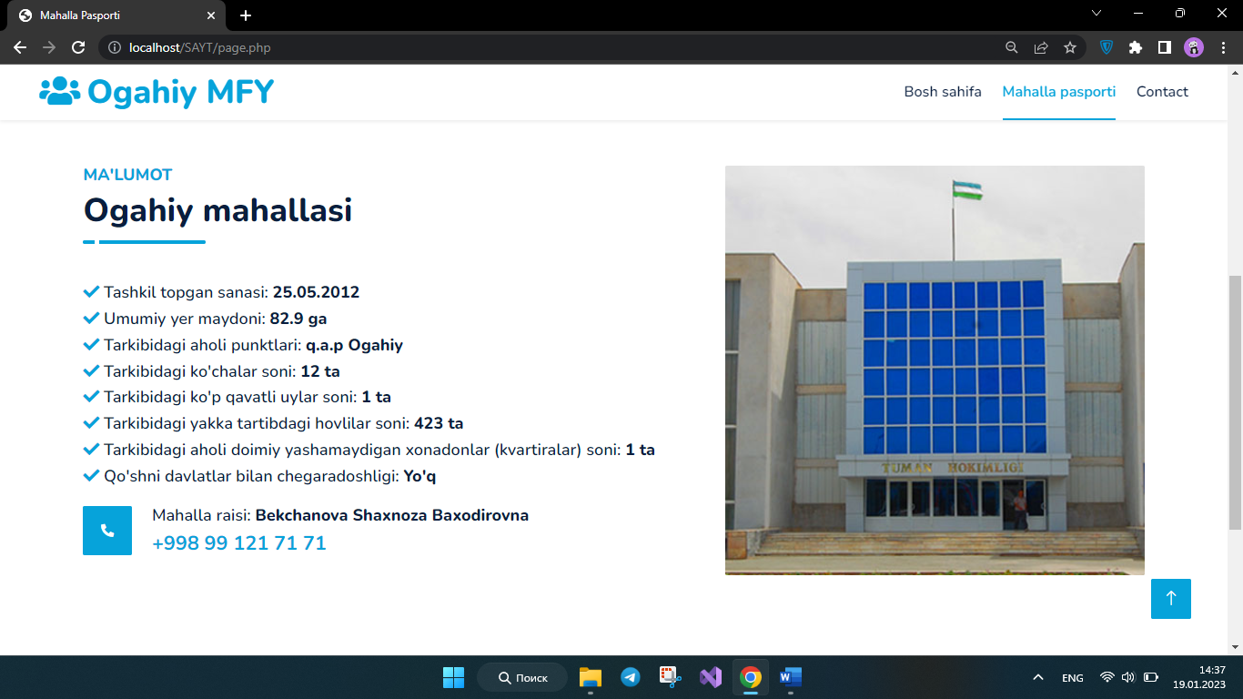

1.2-rasm. “Mahalla pasporti” menyusi.

Mahalla pasporti sahifasidagi qizil rangdagi tugma orqali mahalla pasporti yig’ma jadvalini ko’rish mumkin(1.3-rasm).

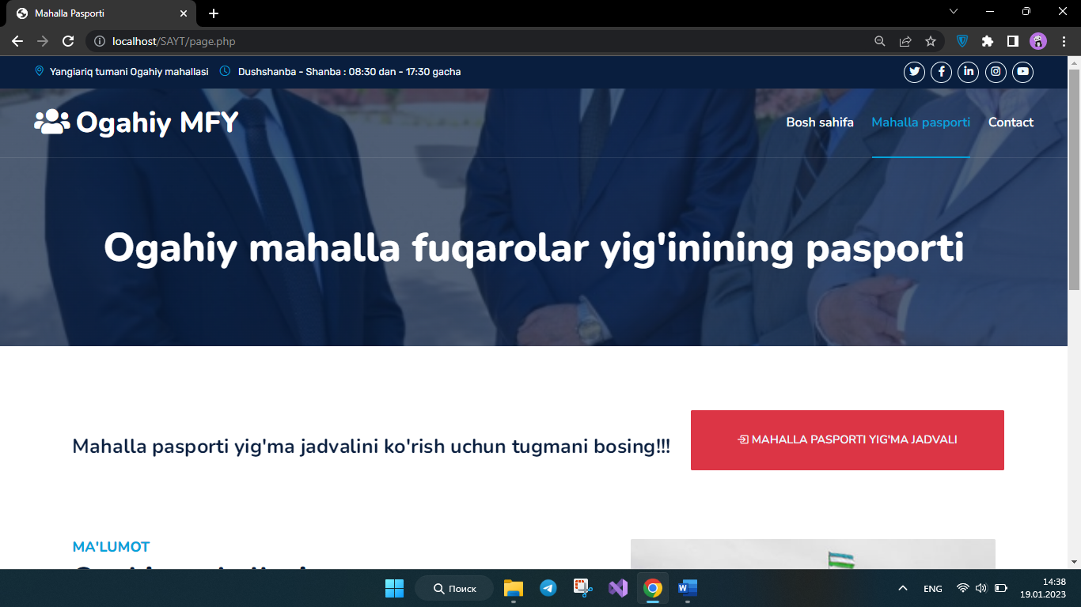

1.3-rasm.“Mahalla pasporti” menyusi

**“Mahalla pasporti”** menyusida mahalla pasporti yig’ma jadval ko’rinishida keltirilgan(1.4-rasm):

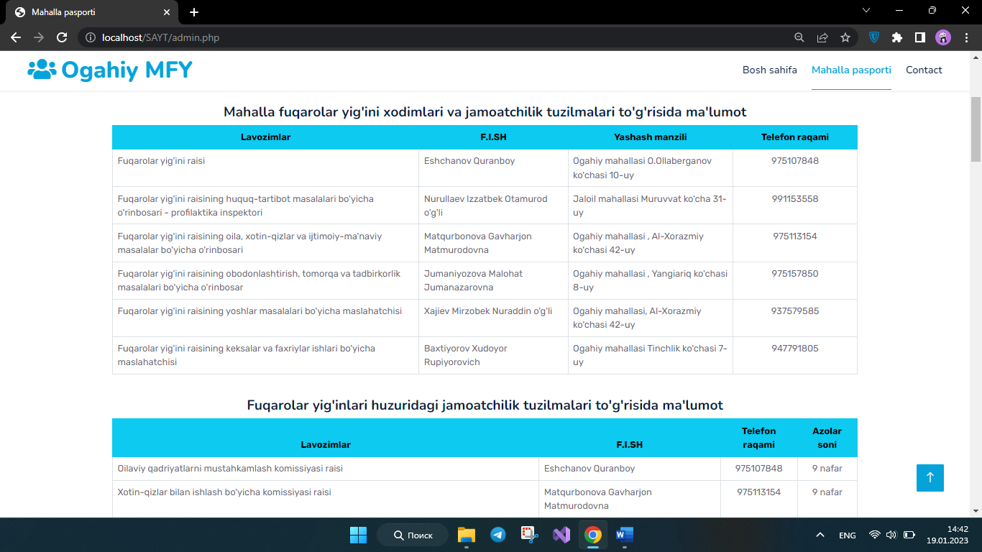

1.4-rasm. “Mahalla pasporti” menyusi.

Mahalla pasporti yig’ma jadvallari MySql malumotlar bazasiga qo’shilgan. Jadvallarga yangi ma’lumotlar qo’shish, o’chirish, tahrirlash imkoniyatlari mavjud(1.5-rasm).

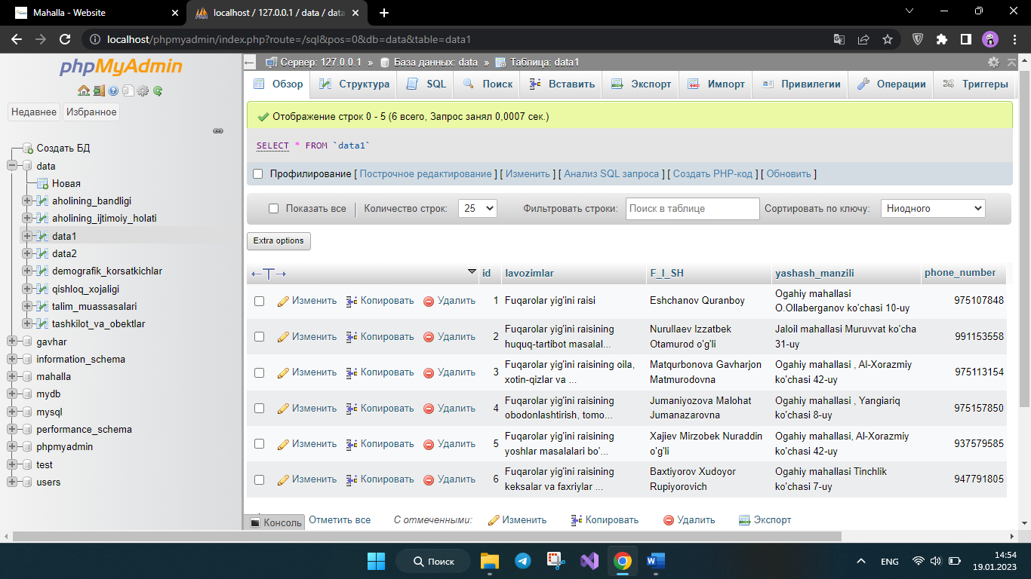

1.5-rasm. Ma’lumotlar bazasi

**“Contact”** bo’limida mahalla faollari bilan bog’lanish uchun telefon raqam email manzil keltirilgan(1.6-rasm).

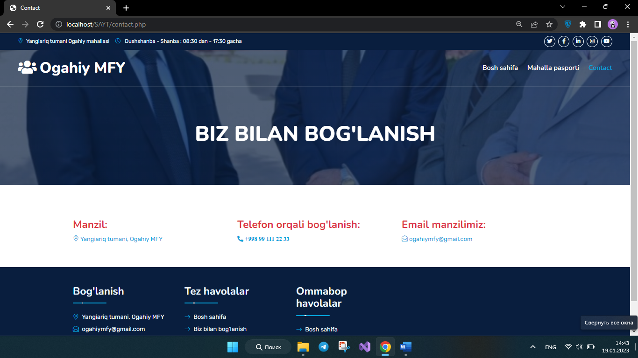

1.6-rasm. “Contact” menyusi

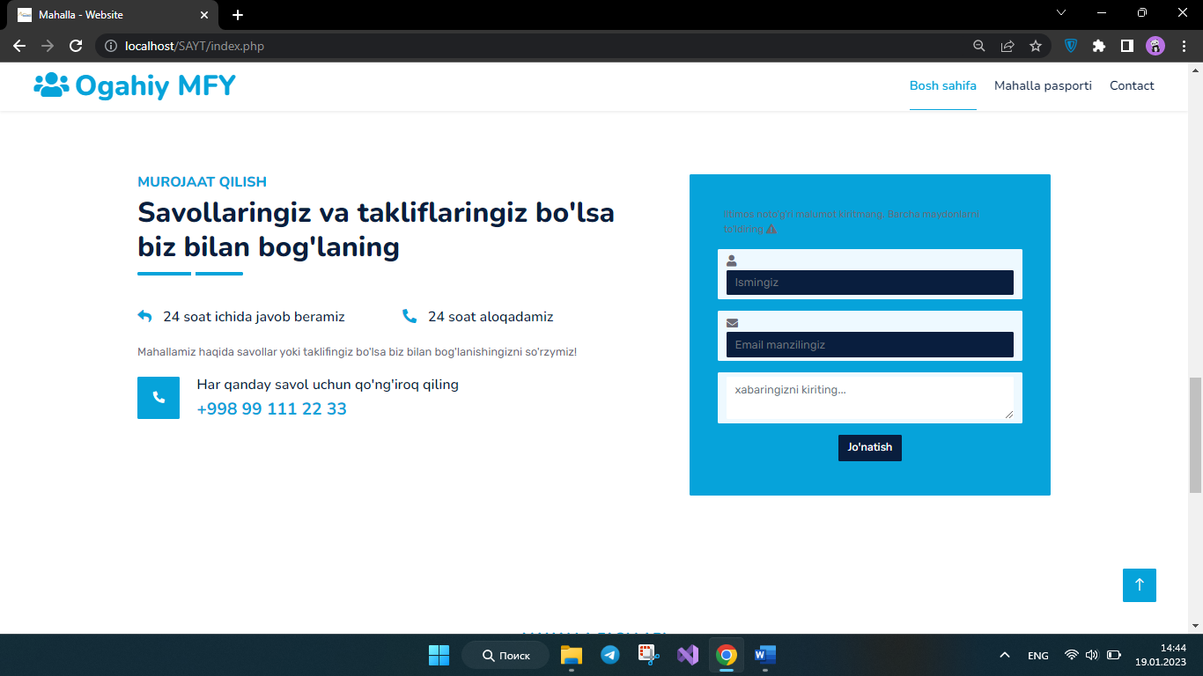

1.7-rasm. Bosh sahifada xabar yuborish formasi

Saytimizni bosh sahifasiga xabar yuborish formasi qo’shilgan.(1.7-rasm) Undagi xabar telegram @ogahiy_message_bot ga yuboriladi.(1.8-rasm) Telegram bot “Botfather” boti orqali sodda shaklda yaratilgan.

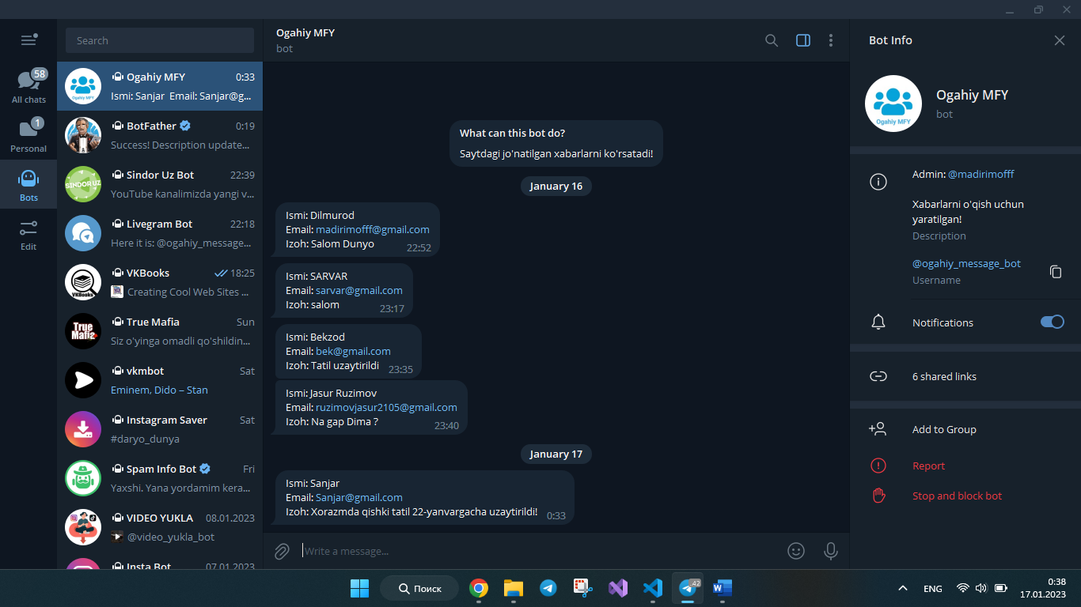

1.7-rasm. Telegram botga kelgan xabar ko’rinishi

**Xulosa**

Amaliy ishi loyihasini qilish mobaynida hozirgi zamon talablari kun sayin ortib, o’zgarib, yangilanib borayotganini tushunib yetdim. Har bir sohadagi katta o’zgartishlar kabi ta’lim sohasida ham yangilanishlar katta bo’lmoqda. Men loyihamda Mahalla pasporti uchun web sayt yaratishni ko’rib chiqdim.

Mahalla pasporti web ilovasi Respublika komissiyasi tomonidan namunaviy shakl asosida tasdiqlanadigan mavjud resurslar, infratuzilma va ishchi kuchidan foydalangan holda mahalla hududida imkoniyati mavjud sohalarda mahallani rivojlantiradigan loyihalar amalga oshirilishiga katta hissa qo’shishiga amin bo’ldim.

***Web ilovani yaratish davomida quydagi Bilim va ko’nikmalar o’zlashtirildi:***

1. Web ilovalar yaratish va ularning dizayni bilan ishlashni o’rgandim.
2. Mahalla pasporti yig’ma jildini yaratish orqali mahallaning o’sish va kamayish nuqtalarini aniqlandi.
3. Bu kurs ishini tayyorlashda Php, HTML, CSS va Js dan foydalanildi va ushbu kurs ishini bajarish mobaynida web dasturlash bo’yicha avvalgi bilim va ko’nikmalarni yanada mustahkamladim.

**Foydalanilgan adabiyotlar**

# David Carr, Markus Gray. “Beginning php: master the latest features of php 7 and fully embrace modern php development”. 2018 y.

# Marijn haverbeke “eloquent javascript, 3rd edition: a modern introduction to programming” 2019 y.

# **Jon Duckett. “Html and css: design and build websites”. 2011 y.**

**Internet resurslari**

1. [https://www.w3schools.com](https://www.w3schools.com/html/)
2. https://php.net
3. <https://www.lex.uz>
4. https://uz.wikipedia.org
5. https://www.google.com

**Ilova**

<!DOCTYPE html>

<html lang="en">

<head>

    <meta charset="utf-8">

    <title>Mahalla - Website</title>

    <link rel="icon" type="image/x-icon" href="img/titile.ico">

    <meta content="width=device-width, initial-scale=1.0" name="viewport">

    <meta http-equiv="X-UA-Compatible" content="IE=edge">

    <script src="https://ajax.googleapis.com/ajax/libs/jquery/3.5.1/jquery.min.js"></script>

    <!-- Favicon -->

    <link href="img/favicon.ico" rel="icon">

    <!-- Google Web Fonts -->

    <link rel="preconnect" href="https://fonts.googleapis.com">

    <link rel="preconnect" href="https://fonts.gstatic.com" crossorigin>

    <link href="https://fonts.googleapis.com/css2?family=Nunito:wght@400;600;700;800&family=Rubik:wght@400;500;600;700&display=swap" rel="stylesheet">

    <!-- Icon Font Stylesheet -->

    <link href="https://cdnjs.cloudflare.com/ajax/libs/font-awesome/5.10.0/css/all.min.css" rel="stylesheet">

    <link href="https://cdn.jsdelivr.net/npm/bootstrap-icons@1.4.1/font/bootstrap-icons.css" rel="stylesheet">

    <!-- Libraries Stylesheet -->

    <link href="lib/owlcarousel/assets/owl.carousel.min.css" rel="stylesheet">

    <link href="lib/animate/animate.min.css" rel="stylesheet">

    <!-- Customized Bootstrap Stylesheet -->

    <link href="css/bootstrap.min.css" rel="stylesheet">

    <!-- Template Stylesheet -->

    <link href="css/style.css" rel="stylesheet">

</head>

<body>

    <!-- Spinner Start -->

    <div id="spinner" class="show bg-white position-fixed translate-middle w-100 vh-100 top-50 start-50 d-flex align-items-center justify-content-center">

        <div class="spinner"></div>

    </div>

    <!-- Spinner End -->

    <!-- Topbar Start -->

    <div class="container-fluid bg-dark px-5 d-none d-lg-block">

        <div class="row gx-0">

            <div class="col-lg-8 text-center text-lg-start mb-2 mb-lg-0">

                <div class="d-inline-flex align-items-center" style="height: 45px;">

                    <small class="me-3 text-light"><i class="bi bi-geo-alt text-primary me-2"></i>Yangiariq tumani Ogahiy mahallasi</small>

                    <small class="me-3 text-light"><i class="bi bi-clock text-primary me-2"></i> Dushshanba - Shanba : 08:30 dan - 17:30 gacha</small>

                </div>

            </div>

            <div class="col-lg-4 text-center text-lg-end">

                <div class="d-inline-flex align-items-center" style="height: 45px;">

                    <a class="btn btn-sm btn-outline-light btn-sm-square rounded-circle me-2" href="https://twitter.com"><i class="fab fa-twitter fw-normal"></i></a>

                    <a class="btn btn-sm btn-outline-light btn-sm-square rounded-circle me-2" href="https://facebook.com"><i class="fab fa-facebook-f fw-normal"></i></a>

                    <a class="btn btn-sm btn-outline-light btn-sm-square rounded-circle me-2" href="https://linkedin.com"><i class="fab fa-linkedin-in fw-normal"></i></a>

                    <a class="btn btn-sm btn-outline-light btn-sm-square rounded-circle me-2" href="https://instagram.com"><i class="fab fa-instagram fw-normal"></i></a>

                    <a class="btn btn-sm btn-outline-light btn-sm-square rounded-circle" href="https://youtube.com"><i class="fab fa-youtube fw-normal"></i></a>

                </div>

            </div>

        </div>

    </div>

    <!-- Topbar End -->

    <!-- Navbar & Carousel Start -->

    <div class="container-fluid position-relative p-0">

        <nav class="navbar navbar-expand-lg navbar-dark px-5 py-3 py-lg-0">

            <a href="index.html" class="navbar-brand p-0">

                <h1 class="m-0"><i class="fa fa-users me-2"></i>Ogahiy MFY</h1>

            </a>

            <button class="navbar-toggler" type="button" data-bs-toggle="collapse" data-bs-target="#navbarCollapse">

                <span class="fa fa-bars"></span>

            </button>

            <div class="collapse navbar-collapse" id="navbarCollapse">

                <div class="navbar-nav ms-auto py-0">

                    <a href="index.html" class="nav-item nav-link active">Bosh sahifa</a>

                    <a href="about.html" class="nav-item nav-link">Mahalla haqida</a>

                    <div class="nav-item dropdown">

                        <a href="pages.html" class="nav-link nav-link">Mahalla pasporti</a>

                    </div>

                    <a href="contact.html" class="nav-item nav-link">Contact</a>

                </div>

            </div>

        </nav>

        <div id="header-carousel" class="carousel slide carousel-fade" data-bs-ride="carousel">

            <div class="carousel-inner">

                <div class="carousel-item active">

                    <img class="w-100" src="img/carousel-1.jpg" alt="Image">

                    <div class="carousel-caption d-flex flex-column align-items-center justify-content-center">

                        <div class="p-3" style="max-width: 900px;">

                            <h1 class="display-1 text-white mb-md-4 animated zoomIn">Ogahiy Mahallasi PASPORTI</h1>

                            <a href="contact.html" class="btn btn-primary py-md-3 px-md-5 me-3 animated slideInLeft">Biz bilan bog'lanish</a>

                        </div>

                    </div>

                </div>

                <div class="carousel-item">

                    <img class="w-100" src="img/carousel-2.jpg" alt="Image">

                    <div class="carousel-caption d-flex flex-column align-items-center justify-content-center">

                        <div class="p-3" style="max-width: 900px;">

                            <h1 class="display-1 text-white mb-md-4 animated zoomIn">Ogahiy Mahallasi PASPORTI</h1>

                            <a href="contact.html" class="btn btn-primary py-md-3 px-md-5 me-3 animated slideInLeft">Biz bilan bog'lanish</a>

                        </div>

                    </div>

                </div>

            </div>

            <button class="carousel-control-prev" type="button" data-bs-target="#header-carousel"

                data-bs-slide="prev">

                <span class="carousel-control-prev-icon" aria-hidden="true"></span>

                <span class="visually-hidden">Previous</span>

            </button>

            <button class="carousel-control-next" type="button" data-bs-target="#header-carousel"

                data-bs-slide="next">

                <span class="carousel-control-next-icon" aria-hidden="true"></span>

                <span class="visually-hidden">Next</span>

            </button>

        </div>

    </div>

    <!-- Navbar & Carousel End -->

    <!-- Blog Start -->

    <div class="container-fluid py-5 wow fadeInUp" data-wow-delay="0.1s">

        <div class="container py-5">

            <div class="section-title text-center position-relative pb-3 mb-5 mx-auto" style="max-width: 600px;">

                <h5 class="fw-bold text-primary text-uppercase">Yangiliklar</h5>

                <h1 class="mb-0">Mahallamizda olib borilayotgan ishlar</h1>

            </div>

            <div class="row g-5">

                <div class="col-lg-4 wow slideInUp" data-wow-delay="0.3s">

                    <div class="blog-item bg-light rounded overflow-hidden">

                        <div class="blog-img position-relative overflow-hidden">

                            <img class="img-fluid" src="img/blog-1.jpg" alt="">

                        </div>

                        <div class="p-4">

                            <div class="d-flex mb-3">

                                <small class="me-3"><i class="far fa-user text-primary me-2"></i>Admin</small>

                                <small><i class="far fa-calendar-alt text-primary me-2"></i>01 Jan, 2023</small>

                            </div>

                            <h4 class="mb-3">Oilaviy MTT foydalanishga topshirildi</h4>

                            <p>Oilaviy nodavlat maktabgacha ta'lim muassasalarining tashkil etilishi ma'lum ma'noda bolalarni tarbiya maskanlariga qamrash ko'lamini oshiradi.</p>

                            <a class="text-uppercase" href="">Ko'proq o'qish <i class="bi bi-arrow-right"></i></a>

                        </div>

                    </div>

                </div>

                <div class="col-lg-4 wow slideInUp" data-wow-delay="0.6s">

                    <div class="blog-item bg-light rounded overflow-hidden">

                        <div class="blog-img position-relative overflow-hidden">

                            <img class="img-fluid" src="img/blog-2.jpg" alt="">

                        </div>

                        <div class="p-4">

                            <div class="d-flex mb-3">

                                <small class="me-3"><i class="far fa-user text-primary me-2"></i>Admin</small>

                                <small><i class="far fa-calendar-alt text-primary me-2"></i>04 Jan, 2023</small>

                            </div>

                            <h4 class="mb-3">Xalqni rozi qilish asosiy maqsaddir</h4>

                            <p>So'nggi yillarda muhtaram Prezidentimizning tashabbuslari bilan mahallalar faoliyatini tashkil etishning mutlaqo yangi tizimi shakllandi. Har bir mahallaning “o'sish nuqtalari”...</p>

                            <a class="text-uppercase" href="">Read More <i class="bi bi-arrow-right"></i></a>

                        </div>

                    </div>

                </div>

                <div class="col-lg-4 wow slideInUp" data-wow-delay="0.9s">

                    <div class="blog-item bg-light rounded overflow-hidden">

                        <div class="blog-img position-relative overflow-hidden">

                            <img class="img-fluid" src="img/blog-3.jpg" alt="">

                        </div>

                        <div class="p-4">

                            <div class="d-flex mb-3">

                                <small class="me-3"><i class="far fa-user text-primary me-2"></i>Admin</small>

                                <small><i class="far fa-calendar-alt text-primary me-2"></i>08 Jan, 2023</small>

                            </div>

                            <h4 class="mb-3">Oliy Majlis Qonunchilik palatasi deputati bilan uchrashuv </h4>

                            <p>Oliy Majlis Qonunchilik Palatasi deputati Nigora Qutlimuratova bugun Hazorasp tumanida bo'lib, tuman hokimligida O'zbekiston Respublikasi ...</p>

                            <a class="text-uppercase" href="">Read More <i class="bi bi-arrow-right"></i></a>

                        </div>

                    </div>

                </div>

            </div>

        </div>

    </div>

    <!-- Blog Start -->

    <!-- Quote Start -->

    <div class="container-fluid py-5 wow fadeInUp" data-wow-delay="0.1s">

        <div class="container py-5">

            <div class="row g-5">

                <div class="col-lg-7">

                    <div class="section-title position-relative pb-3 mb-5">

                        <h5 class="fw-bold text-primary text-uppercase">Murojaat qilish</h5>

                        <h1 class="mb-0">Savollaringiz va takliflaringiz bo'lsa biz bilan bog'laning</h1>

                    </div>

                    <div class="row gx-3">

                        <div class="col-sm-6 wow zoomIn" data-wow-delay="0.2s">

                            <h5 class="mb-4"><i class="fa fa-reply text-primary me-3"></i>24 soat ichida javob beramiz</h5>

                        </div>

                        <div class="col-sm-6 wow zoomIn" data-wow-delay="0.4s">

                            <h5 class="mb-4"><i class="fa fa-phone-alt text-primary me-3"></i>24 soat aloqadamiz</h5>

                        </div>

                    </div>

                    <p class="mb-4">Mahallamiz haqida savollar yoki taklifingiz bo'lsa biz bilan bog'lanishingizni so'rzymiz!</p>

                    <div class="d-flex align-items-center mt-2 wow zoomIn" data-wow-delay="0.6s">

                        <div class="bg-primary d-flex align-items-center justify-content-center rounded" style="width: 60px; height: 60px;">

                            <i class="fa fa-phone-alt text-white"></i>

                        </div>

                        <div class="ps-4">

                            <h5 class="mb-2">Har qanday savol uchun qo'ng'iroq qiling</h5>

                            <h4 class="text-primary mb-0">+998 99 111 22 33</h4>

                        </div>

                    </div>

                </div>

                <div class="col-lg-5">

                    <div class="bg-primary rounded h-100 d-flex align-items-center p-5 wow zoomIn" data-wow-delay="0.9s">

                        <form action="" onsubmit=" return sendtelegram()">

                        <div class="row g-3">

                            <small>Iltimos noto'g'ri malumot kiritmang. Barcha maydonlarni to'ldiring <i class="fa fa-exclamation-triangle"></i></small>

                            <div class="name form-control bg-light border-0">

                                <i class="fas fa-user"></i>

                                <input type="text" class="form-control bg-dark border-0 text-light" placeholder="Ismingiz" id="name" autocomplete="off">

                            </div>

                            <div class="email form-control bg-light border-0">

                                <i class="fas fa-envelope"></i>

                                <input type="email" class="form-control bg-dark border-0 text-light" placeholder="Email manzilingiz" id="email" required autocomplete="off">

                            </div>

                            <div class="message-box form-control bg-light border-0">

                                <textarea class="form-control bg-white border-0" name="message" id="message" placeholder="xabaringizni kiriting..."></textarea>

                            </div>

                            <div class="button text-center">

                                <button class="btn btn-dark">Jo'natish</button>

                            </div>

                            <script src="sendtelegram.js"></script>

                        </div>

                        </form>

                    </div>

                </div>

            </div>

        </div>

    </div>

    <!-- Quote End -->

    <!-- Team Start -->

    <div class="container-fluid py-5 wow fadeInUp" data-wow-delay="0.1s">

        <div class="container py-5">

            <div class="section-title text-center position-relative pb-3 mb-5 mx-auto" style="max-width: 600px;">

                <h5 class="fw-bold text-primary text-uppercase">Mahalla faollari</h5>

            </div>

            <div class="row g-5">

                <div class="col-lg-4 wow slideInUp" data-wow-delay="0.3s">

                    <div class="team-item bg-light rounded overflow-hidden">

                        <div class="team-img position-relative overflow-hidden">

                            <img class="img-fluid w-100" src="img/team-1.jpg" alt="">

                            <div class="team-social">

                                <a class="btn btn-lg btn-primary btn-lg-square rounded" href="https://twitter.com"><i class="fab fa-twitter fw-normal"></i></a>

                                <a class="btn btn-lg btn-primary btn-lg-square rounded" href="https://facebook.com"><i class="fab fa-facebook-f fw-normal"></i></a>

                                <a class="btn btn-lg btn-primary btn-lg-square rounded" href="https://instagram.com"><i class="fab fa-instagram fw-normal"></i></a>

                                <a class="btn btn-lg btn-primary btn-lg-square rounded" href="https://linkedin.com"><i class="fab fa-linkedin-in fw-normal"></i></a>

                           </div>

                        </div>

                        <div class="text-center py-4">

                            <h4 class="text-primary">Bekchanova Shahnoza</h4>

                            <p class="text-uppercase m-0">Mahalla raisi</p>

                        </div>

                    </div>

                </div>

                <div class="col-lg-4 wow slideInUp" data-wow-delay="0.6s">

                    <div class="team-item bg-light rounded overflow-hidden">

                        <div class="team-img position-relative overflow-hidden">

                            <img class="img-fluid w-100" src="img/team-2.jpg" alt="">

                            <div class="team-social">

                                <a class="btn btn-lg btn-primary btn-lg-square rounded" href="https://twitter.com"><i class="fab fa-twitter fw-normal"></i></a>

                                <a class="btn btn-lg btn-primary btn-lg-square rounded" href="https://facebook.com"><i class="fab fa-facebook-f fw-normal"></i></a>

                                <a class="btn btn-lg btn-primary btn-lg-square rounded" href="https://instagram.com"><i class="fab fa-instagram fw-normal"></i></a>

                                <a class="btn btn-lg btn-primary btn-lg-square rounded" href="https://linkedin.com"><i class="fab fa-linkedin-in fw-normal"></i></a>

                            </div>

                        </div>

                        <div class="text-center py-4">

                            <h4 class="text-primary">Masharipov Javlonbek</h4>

                            <p class="text-uppercase m-0">Yoshlar yetakchisi</p>

                        </div>

                    </div>

                </div>

                <div class="col-lg-4 wow slideInUp" data-wow-delay="0.9s">

                    <div class="team-item bg-light rounded overflow-hidden">

                        <div class="team-img position-relative overflow-hidden">

                            <img class="img-fluid w-100" src="img/team-3.jpg" alt="">

                            <div class="team-social">

                                <a class="btn btn-lg btn-primary btn-lg-square rounded" href="https://twitter.com"><i class="fab fa-twitter fw-normal"></i></a>

                                <a class="btn btn-lg btn-primary btn-lg-square rounded" href="https://facebook.com"><i class="fab fa-facebook-f fw-normal"></i></a>

                                <a class="btn btn-lg btn-primary btn-lg-square rounded" href="https://instagram.com"><i class="fab fa-instagram fw-normal"></i></a>

                                <a class="btn btn-lg btn-primary btn-lg-square rounded" href="https://linkedin.com"><i class="fab fa-linkedin-in fw-normal"></i></a>

                            </div>

                        </div>

                        <div class="text-center py-4">

                            <h4 class="text-primary">Yoqubova Sharofatxon</h4>

                            <p class="text-uppercase m-0">Xotin-qizlar faoli</p>

                        </div>

                    </div>

                </div>

            </div>

        </div>

    </div>

    <!-- Team End -->

    <!-- Footer Start -->

    <div class="container-fluid bg-dark text-light mt-5 wow fadeInUp" data-wow-delay="0.1s">

        <div class="container">

            <div class="row gx-5">

                <div class="col-lg-8 col-md-6">

                    <div class="row gx-5">

                        <div class="col-lg-4 col-md-12 pt-5 mb-5">

                            <div class="section-title section-title-sm position-relative pb-3 mb-4">

                                <h3 class="text-light mb-0">Bog'lanish</h3>

                            </div>

                            <div class="d-flex mb-2">

                                <i class="bi bi-geo-alt text-primary me-2"></i>

                                <p class="mb-0">Yangiariq tumani, Ogahiy MFY</p>

                            </div>

                            <div class="d-flex mb-2">

                                <i class="bi bi-envelope-open text-primary me-2"></i>

                                <p class="mb-0">ogahiymfy@gmail.com</p>

                            </div>

                            <div class="d-flex mb-2">

                                <i class="bi bi-telephone text-primary me-2"></i>

                                <p class="mb-0">+998 99 111 22 33</p>

                            </div>

                        </div>

                        <div class="col-lg-4 col-md-12 pt-0 pt-lg-5 mb-5">

                            <div class="section-title section-title-sm position-relative pb-3 mb-4">

                                <h3 class="text-light mb-0">Tez havolalar</h3>

                            </div>

                            <div class="link-animated d-flex flex-column justify-content-start">

                                <a class="text-light mb-2" href="#"><i class="bi bi-arrow-right text-primary me-2"></i>Bosh sahifa</a>

                                <a class="text-light mb-2" href="#"><i class="bi bi-arrow-right text-primary me-2"></i>Mahalla haqida</a>

                                <a class="text-light" href="#"><i class="bi bi-arrow-right text-primary me-2"></i>Biz bilan bog'lanish</a>

                            </div>

                        </div>

                        <div class="col-lg-4 col-md-12 pt-0 pt-lg-5 mb-5">

                            <div class="section-title section-title-sm position-relative pb-3 mb-4">

                                <h3 class="text-light mb-0">Ommabop havolalar</h3>

                            </div>

                            <div class="link-animated d-flex flex-column justify-content-start">

                                <a class="text-light mb-2" href="#"><i class="bi bi-arrow-right text-primary me-2"></i>Bosh sahifa</a>

                                <a class="text-light mb-2" href="#"><i class="bi bi-arrow-right text-primary me-2"></i>Mahalla haqida</a>

                                <a class="text-light" href="#"><i class="bi bi-arrow-right text-primary me-2"></i>Biz bilan bog'lanish</a>

                            </div>

                        </div>

                    </div>

                </div>

            </div>

        </div>

    </div>

    <!-- Footer End -->

    <!-- Back to Top -->

    <a href="#" class="btn btn-lg btn-primary btn-lg-square rounded back-to-top"><i class="bi bi-arrow-up"></i></a>

    <!-- JavaScript Libraries -->

    <script src="https://code.jquery.com/jquery-3.4.1.min.js"></script>

    <script src="https://cdn.jsdelivr.net/npm/bootstrap@5.0.0/dist/js/bootstrap.bundle.min.js"></script>

    <script src="lib/wow/wow.min.js"></script>

    <script src="lib/easing/easing.min.js"></script>

    <script src="lib/waypoints/waypoints.min.js"></script>

    <script src="lib/counterup/counterup.min.js"></script>

    <script src="lib/owlcarousel/owl.carousel.min.js"></script>

    <!-- Template Javascript -->

    <script src="js/main.js"></script>

</body>

</html>

<!—Yig’ma jadval tuzish-->

<div class="container">

        <h4 class="text-center">Mahalla fuqarolar yig'ini xodimlari va jamoatchilik tuzilmalari to'g'risida ma'lumot</h4>

    <table class="table table-bordered border-dark">

        <thead>

          <tr>

            <th class="text-center col-lg-4" scope="col">Lavozimlar</th>

            <th class="text-center col-lg-3" scope="col">F.I.SH</th>

            <th class="text-center col-lg-3" scope="col">Yashash manzili</th>

            <th class="text-center col-lg-2" scope="col">Telefon raqamii</th>

          </tr>

        </thead>

        <tbody>

          <tr>

            <th>Fuqarolar yig'ini raisi</th>

            <th>Eshchanov Quranboy</th>

            <th>Ogahiy mahallasi O.Ollaberganov ko'chasi 10-uy</th>

            <th>97-510-78-48</th>

          </tr>

          <tr>

            <th>Fuqarolar yig'ini raisining huquq-tartibot masalalari bo'yicha o'rinbosari - profilaktika (katta) inspektori</th>

            <th>Nurullaev Izzatbek Otamurod o'g'li</th>

            <th>Jaloil mahallasi Muruvvat ko'cha 31-uy</th>

            <th>99-115-35-58</th>

          </tr>

          <tr>

            <th>Fuqarolar yig'ini raisining oila, xotin-qizlar va ijtimoiy-ma'naviy masalalar bo'yicha o'rinbosari</th>

            <th>Matqurbonova Gavharjon Matmurodovna</th>

            <th>Ogahiy mahallasi , Al-Xorazmiy ko'chasi 42-uy</th>

            <th>97-511-31-54</th>

          </tr>

          <tr>

            <th>Fuqarolar yig'ini raisining obodonlashtirish, tomorqa va tadbirkorlik masalalari bo'yicha o'rinbosari</th>

            <th>Jumaniyozova Malohat Jumanazarovna</th>

            <th>Ogahiy mahallasi , Yangiariq ko'chasi 8-uy</th>

            <th>97-515-78-50</th>

          </tr>

          <tr>

            <th>Oila va xotin-qizlar masalalari bo'yicha mutaxassis</th>

            <th>Mavjud emas</th>

            <th></th>

            <th></th>

          </tr>

          <tr>

            <th>Fuqarolar yig'ini raisining yoshlar masalalari bo'yicha maslahatchisi</th>

            <th>Xajiev Mirzobek Nuraddin o'g'li</th>

            <th>Ogahiy mahallasi, Al-Xorazmiy ko'chasi 42-uy</th>

            <th>93-757-95-85</th>

          </tr>

          <tr>

            <th>Fuqarolar yig'ini raisining keksalar va faxriylar ishlari bo'yicha maslahatchisi</th>

            <th>Baxtiyorov Xudoyor Rupiyorovich</th>

            <th>Ogahiy mahallasi Tinchlik ko'chasi 7-uy</th>

            <th>94-779-18-05 </th>

          </tr>

        </tbody>

      </table>

    </div>